**ＥＳＤＧｓ通信２４０号　日本の気候変動２０２５**

**【データをもとに温暖化を語れるために】手島利夫**

東京では桜が満開になりかけています。皆様の春はいかがですか。

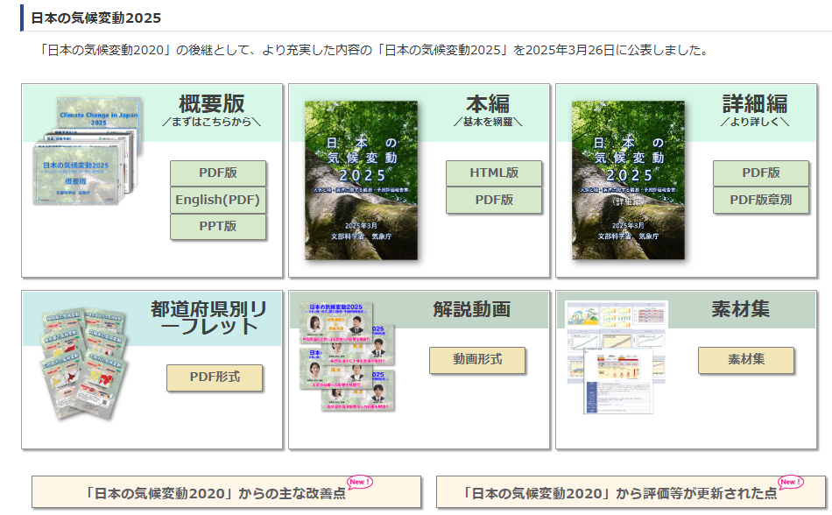

1. ＥＳＤ-Ｊ様を通じて貴重な資料が届きました。気象庁と文部科学省が、3月26日に

公表した「日本の気候変動2025」です。

　私たちが日本の気候変動についての知識を更新し事実認識を深めたり、子どもたちに

気候変動の事実を伝える際に動画等で見せたり、あるいは具体的な資料の検索先として

紹介するなど、活用方法は様々考えられます。

　一度ご覧いただけるといいなと思い、紹介させていただきます。

　こちらのアドレスを開くと上のような画面があり、そこから各資料を開くことができ

ます。<https://www.data.jma.go.jp/cpdinfo/ccj/index.html>

1. 前回のＥＳＤＧｓ通信２３９号で、日本教育新聞掲載の記事【主体的学びへ　脱

「調べさせ学習」、指導観の改革を】の紹介をさせていただきましたが、島根県松江市の

山口修司先生から共感のお言葉をいただきました。

『脱「調べさせ学習」共感します。私は「調べ学習」の言葉にずっと違和感を持ってい

ます。人は疑問を持ち課題に向かえば、必然と調べたり人に聞いたりするものです。

思考を繰り返すことも大切。先生の文章にあるように、調べて発表して終わり。薄っ

ぺらい感じがしてなりません。調べることが目的になっている感じです。学びはエン

ドレスです。真に主体的に学ぶ子ども（大人になっても学び続ける）を育てたいもの

です。』

この他にも様々な方からお言葉をいただきました。ありがとうございます。やはり、「調べ**させ**学習」が子どもたちの主体的な学びを阻害していることに共感してくださっ

ていることに勇気を感じます。本物の主体的な学びを育てていきましょう。

1. ＥＳＤＧｓ通信２３７号「高校生の学びが進化している」で紹介した聖学院中学高

等学校の萩野先生からご案内をいただき、３月２６日に同校と女子聖学院中学校・高等

学校の合同のＳＤＧｓプロジェクト最終発表会に参加してきました。どの発表も、

・自分たちの当事者意識や学校としての問題意識の不足等、「問題意識」を明確にもっ

　て学びが進められている。

・校内だけで終わらず、外部の様々な団体とつながりを作り、社会に開かれた学びが進

んでいる。聖学院小学校や聖学院大学との連携も進んできた。

・どのプロジェクトにも豊かで多様な発信の場が仕掛けられていて、その度に学びが磨

かれて、成果の数値化・見える化が進んでいる。

　やはり、学校の指針が明確になると子どもたちの学びは大きく進化することを実感さ

せられます。

４月からもＥＳＤ・ＳＤＧｓの進化・深化を応援してまいります。今年度の始まりは、

４月４日に北区立王子第一小学校の校内研修会からのスタートです。

皆様の変わらぬご指導を引き続きよろしくお願いいたします。

「ＥＳＤ・ＳＤＧｓ推進研究室」室長　手島利夫

URL=https://www.esd-tejima.com/

　　 　 　　事務所：〒130-0025　東京都墨田区千歳１－５－１０

　　　　　 ☏＝ 03-3633-1639　 090-9399-0891

　　 Ｍａｉｌ＝contact@esdtejima.com

**＊＊＊＊＊＊＊＊＊＊＊＊＊＊＊＊＊＊＊＊＊＊＊＊＊＊＊＊＊＊＊＊**

 【参考】

ＥＳＤＧｓ通信：手島利夫が名刺交換させていただいた方に配信している不定期なメ

ルマガで、文科・環境・外務など関係省庁７５名、大学・研究機関等１８０名、教員、

教育行政、政治家、企業等々の方々も含め1９００名様に配信中です。 [contact@esdtejima.com](mailto:contact@esdtejima.com)　　にメールでご連絡いただければ、登録・及び削除をいたし

ます。よろしくお願いいたします。